**Dokumentation M318 Projekt**

**Silvan Müller**

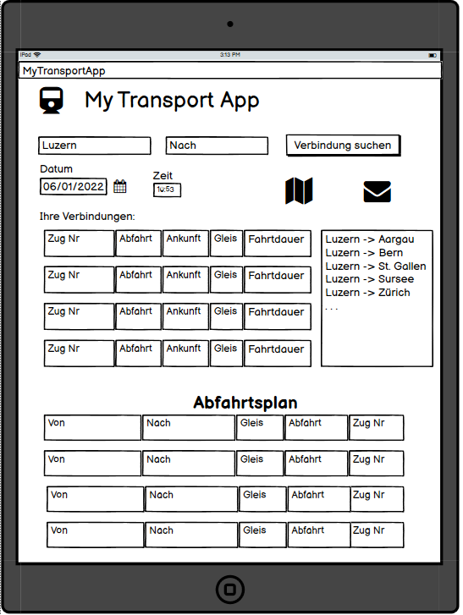**05.01.2022**

Inhaltsverzeichnis

Seite

1. Einleitung 3

1.1 Zweck dieses Dokuments 3

2. Unbeendete Umsetzung 3

2.1 Mailinformation 3

2.2 Nächstliegende Haltestelle 3

2.3 Standort eingegebener Haltestelle 4

2.4 Zukünftige Verbindungen 4

2.5 Vorschläge beim Tippen 4

3. User Stories 5

User Story 1, ÖV Verbindungen suchen 5

User Story 2, Abfahrtstafel 5

User Story 3, Stationssuche 6

User Story 4, Vorschläge beim Tippen 6

User Story 5, Zukünftige Verbindungen 7

User Story 6, Standort der eingegebenen Haltestelle 7

User Story 7, Standort der am nächsten liegenden Haltestelle 8

User Story 8, Mailinformation 8

4. Mockup 9

5. Systemtests 10

5.1 Testprotokoll 10

6. Installationsanleitung 10

# Einleitung

Als ein selbstständiger Softwareentwickler, wurde mir über LinkedIn von der Firma SteamVac AG aus Buttisholz ein Auftrag überreicht. Ich soll eine Software für Windows 10 Tablets entwickeln, mit welcher Außendienstmitarbeiter die ÖV-Verbindungen angezeigt werden.  
Nach einem ersten Gespräch wurden erweiterte Anforderungen an das System definiert.  
Diese Anforderungen wurden unter dem Kapitel „User Stories“ weiter erklärt.  
Weitere Tests, Mockups, Installationsanleitung und Testprotokolle sind in diesem Dokument zu finden.

## 1.1 Zweck dieses Dokuments

Der Zweck dieses Dokuments ist es den Code für den ÜK-M318 so zu erklären wie wir es im Kurs angeschaut haben. In diesem Dokument sollen die Userstories, Tests und Mockups aufgelistet und erklärt werden.

# Unbeendete Umsetzung

Folgende Funktionen wurden nur teilweise umgesetzt:

|  |  |  |
| --- | --- | --- |
| Funktionsname | Prio. | Beschreibung |
| Mailinformation | 3 | Als Aussendienstmitarbeiter möchte ich eine Zugverbindung direkt per Mail an andere weiterleiten können, um sie auch über diese Verbindungen informieren zu können. |
| Nächstliegende Haltestelle | 3 | Als Aussendienstmitarbeiter möchte ich das mir eine Station angezeigt wird, die am nächsten an meinem Standort liegt, damit ich immer weiss wo die nächstgelegene Station von mir ist. |
| Standort eingegebener Haltestelle | 3 | Als Aussendienstmitarbeiter möchte ich das auf einer Karte die Station angezeigt wird welche ich eingegeben habe, damit ich weiss wo diese auf der Karte positioniert ist. |
| Zukünftige Verbindungen | 2 | Als Aussendienstmitarbeiter möchte ich Zeit und Datum eingeben können, das mir von diesem Punkt an Verbindung angezeigt werden, damit ich schauen kann wann zum Beispiel ein Zug in 3 Stunden fährt. |
| Vorschläge beim Tippen | 2 | Als Außendienstmitarbeiter möchte ich dass ich während ich am Tippen bin, Vorschläge vom Programm bekommen falls ich den ganzen Namen der Station nicht weiss. |

## Mailinformation

Das Feature „Mailinformation“ wurde aufgrund des Zeitmangels nicht umgesetzt. Zu niedrige Priorität.

## 2.2 Nächstliegende Haltestelle

Das Feature „Nächstliegende Haltestelle“ wurde aufgrund von Zeitmangels nicht umgesetzt. Zu niedrige Priorität.

## 2.3 Standort eingegebener Haltestelle

Dieses Feature wurde aufgrund von Zeitmangels nicht umgesetzt. Zu niedrige Priorität.

## 2.4 Zukünftige Verbindungen

Das Feature „Zukünftige Verbindungen“ wurde wegen Zeitmangels nicht umgesetzt.

## 2.5 Vorschläge beim Tippen

Dieses Feature wurde aufgrund von Zeitmangel nicht umgesetzt.

# 3. User Stories

Ich habe 8 User Stories erarbeitet und diese in der folgenden Tabelle aufgeschrieben.  
Das jeweils dazu passende Aktivitätsdiagramm ist mit der ID und dem Titel der User Story gekennzeichnet.

## User Story 1, ÖV Verbindungen suchen

**Priorität: 1  
Status: Offen  
Beschreibung:** Als Außendienstmitarbeiter möchte, dass zwischen Start und Endstation die nächsten Verbindungen angezeigt werden, damit ich planen kann, mit welcher Verbindung ich zum Kunden komme.  
**Abnahmekriterien:**

* Software ist kompatibel
* Zwischen Start und Endstation sollen Verbindungen angezeigt werden
* Es sollen mindestens die nächsten 4 Verbindungen angezeigt werden

**Aktivitätsdiagramm:**

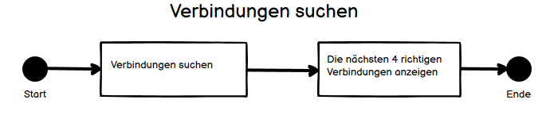Dies ist das Aktivitätsdiagramm zu der User Story 1, Verbindungen suchen.

## User Story 2, Abfahrtstafel

**Priorität: 1  
Status: Offen  
Beschreibung:** Als Außendienstmitarbeiter möchte ich wenn ich einen Ort eingebe, dass von diesem Ort aus alle Verbindungen in einer Abfahrtstafel angezeigt werden.  
**Abnahmekriterien:**

* Die Software erstellt eine Abfahrtstafel mit allen Verbindungen der ausgewählten Station
* Die Software zeigt dem Benutzer alle Verbindungen von dem eingegebenen Ort an

**Aktivitätsdiagramm:**

Dies ist das Aktivitätsdiagramm zu der User Story 2, Abfahrtstafel. 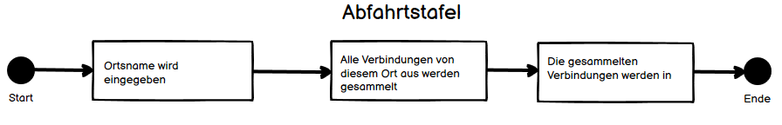

## User Story 3, Stationssuche

**Priorität: 1  
Status: Offen  
Beschreibung:** Als Außendienstmitarbeiter möchte ich bei einer nicht kompletten Eingabe eine Station angezeigt wird die zu meiner Eingabe passt, damit ich falls ich den Namen der Station nicht komplett kenne trotzdem eine Station habe.  
**Abnahmekriterien:**

* Die Software schlägt Stationen vor, welche zur Eingabe passen

**Aktivitätsdiagramm:**

Dies ist das Aktivitätsdiagramm zu der User Story 3, Stationssuche.

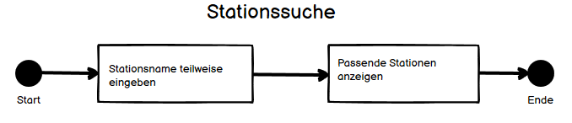

## User Story 4, Vorschläge beim Tippen

**Priorität: 2  
Status: Offen  
Beschreibung:** Als Außendienstmitarbeiter möchte ich dass ich während ich am Tippen bin, Vorschläge vom Programm bekommen falls ich den ganzen Namen der Station nicht weiss.  
**Abnahmekriterien:**

* Während der Aussendienstmitarbeiter tippt sollen Vorschläge vom Programm kommen
* Es sollen Vorschläge kommen die zur Eingabe des Aussendienstmitarbeiters passen

**Aktivitätsdiagramm:**

Dies ist das Aktivitätsdiagramm zu der User Story 4, Vorschläge beim Tippen.

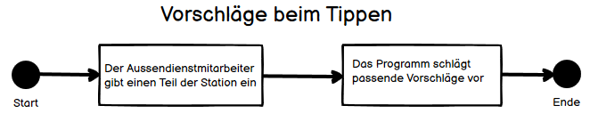

## User Story 5, Zukünftige Verbindungen

**Priorität: 2  
Status: Offen  
Beschreibung:** Als Aussendienstmitarbeiter möchte ich Zeit und Datum eingeben können, das mir von diesem Punkt an Verbindung angezeigt werden, damit ich schauen kann wann zum Beispiel ein Zug in 3 Stunden fährt.  
**Abnahmekriterien:**

* Der Aussendienstmitarbeiter kann Zeit und Datum erfassen
* Die Software soll Verbindungen nach den eingegebenen Kriterien suchen

**Aktivitätsdiagramm:**

Dies ist das Aktivitätsdiagramm zu der User Story 5, Zukünftige Verbindungen.

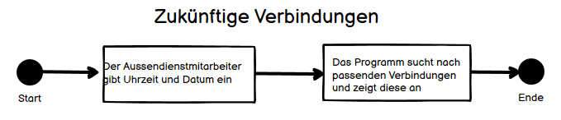

## User Story 6, Standort der eingegebenen Haltestelle

**Priorität: 3  
Status: Offen  
Beschreibung:** Als Aussendienstmitarbeiter möchte ich das auf einer Karte die Station angezeigt wird welche ich eingegeben habe, damit ich weiss wo diese auf der Karte positioniert ist.  
**Abnahmekriterien:**

* Wenn der Aussendienstmitarbeiter eine Station eingibt soll auf einer Karte der Ort dieser Station angezeigt werden.

**Aktivitätsdiagramm:**

Dies ist das Aktivitätsdiagramm zu der User Story 6, Standort der eingegebenen Haltestelle.

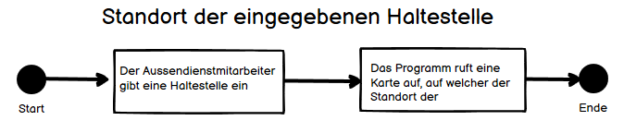

## User Story 7, Standort der am nächsten liegenden Haltestelle

**Priorität: 3  
Status: Offen  
Beschreibung:** Als Aussendienstmitarbeiter möchte ich das mir eine Station angezeigt wird, die am nächsten an meinem Standort liegt, damit ich immer weiss wo die nächstgelegene Station von mir ist.  
**Abnahmekriterien:**

* Der Standort des Aussendienstmitarbeiters soll ermittelt werden
* Die am nächsten liegende Station soll angezeigt werden

**Aktivitätsdiagramm:**

Dies ist das Aktivitätsdiagramm zu der User Story 7, Standort der am nächsten liegenden Haltestelle.

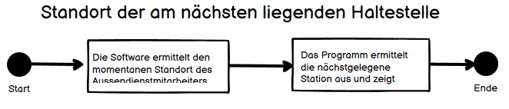

## User Story 8, Mailinformation

**Priorität: 3  
Status: Offen  
Beschreibung:** Als Aussendienstmitarbeiter möchte ich eine Zugverbindung direkt per Mail an andere weiterleiten können, um sie auch über diese Verbindungen informieren zu können.  
**Abnahmekriterien:**

* Der Aussendienstmitarbeiter soll per Mail seine ausgewählte Verbindung weiterleiten können
* Der Aussendienstmitarbeiter soll Verbindungen direkt per Mail senden/weiterleiten

**Aktivitätsdiagramm:**

Dies ist das Aktivitätsdiagramm zu der User Story 8, Mailinformation.

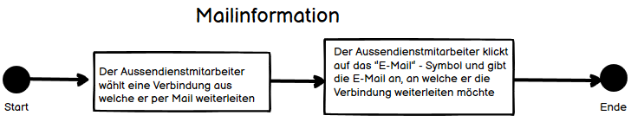

# Mockup

Ich habe das Mockup mit dem Tool „Balsamiq Wireframes“ erstellt.  
Nach einigen Anpassungen bin ich auf folgendes Design gekommen :  
Die Option um eine E-Mail zu senden oder die Karte aufzurufen, sind noch in Planung.

Bei Datum und Uhrzeit soll man Datum und Uhrzeit festlegen können. Anhand dieser Angabe, werden dann passende Verbindungen angezeigt. Die Tabelle unter „Ihre Verbindungen:“, zeigt die nächsten 4 Verbindungen an. Der Abfahrtsplan zeigt alle Verbindungen an, welche ab dem eingegebenen Ort fahren.

# Systemtests

Um die Funktionalitäten dieses Projekts zu überprüfen, werde ich die Tests, sowie die Ergebnisse in dieser Tabelle festhalten. Dafür habe ich 3 Tests erstellt welche jeweils etwas Anderes überprüfen sollen. Dies wären die „Verbindungen anzeigen“, die „Abfahrtstafel“ und die „Stationssuche“.

## Testprotokoll

|  |  |  |  |  |  |
| --- | --- | --- | --- | --- | --- |
| Test Titel | Datum des Tests | Aktivität | Erwartetes Resultat | Erhaltenes Resultat | Tester |
| Verbindungen anzeigen | 11.01.2022 | Ich habe nach dem Starten des Programms in die „Von“ Combo Box den Wert „Luzern“ eingegeben und in die „Nach“ Combo Box den Wert „Eigenthal, Talboden“. | Mir werden 4 Verbindungen via Gleis „5“ oder Kante „M“ angezeigt, welche entweder „41 Minuten“ dauern oder „33 Minuten“ | Mir wurden 3 Verbindungen ab dem Gleis „5“ und 1 ab der Kante „M“. Die Verbindungen von dem Gleis „5“ dauern „41 Minuten“ und die von Kante „M“ 33 Minuten. | Silvan M. |
| Abfahrtstafel | 11.01.2022 | Nach dem eingeben von „Eigenthal, Talboden“ in die Combo Box „Von…“ soll auf den Knopf „Verbindungen suchen“ geklickt werden. Danach gebe ich eine andere Station ein um zu testen, ob der Items.Clear() Befehl funktioniert. | Mir werden in der List Box „listBoxConnections“ die Werte, „Malters, Bahnhof“ und „Luzern, Bahnhof“ angezeigt. Wenn man dann eine andere Station eingibt, werden alle vorherigen Ergebnisse gelöscht. | Mir werden die richtigen 2 Stationen angezeigt, nur kommen diese immer und immer wieder vor. Nach dem eingeben einer anderen Station, werden die vorherigen Ergebnisse gelöscht. | Silvan M. |
| Stationssuche | 11.01.2022 | Ich gebe in die Combo Box „Von…“ den Wert „Luz“ ein und mir sollen Stationen mit „Luz“ im Namen angezeigt werden. | Mir werden alle Stationen mit „Luz“ im Namen angezeigt. | Mir werden 10 Stationen mit „Luz“ angezeigt. | Silvan M. |

# Installationsanleitung

Hier wird erklärt, wie man die Software auf ein dafür vorgesehenes System installiert.

# Andere Informationen

Hier habe ich, anderweitige Informationen notiert die ich während des durchführen bemerkt habe.

## Fazit

Ich fand das Projekt cool und es hat im Allgemeinen Spass gemacht. Jedoch war es für jemanden wie mich, der sich im Betrieb nicht mit C# auseinandersetzt und daher nicht auf dem Niveau vieler anderen ist, schwer in C# reinzukommen. Diesbezüglich musste ich einige Stunden am Wochenende für den Code investieren. Am Ende war ich ganz zufrieden, mit dem was ich gemacht habe.